«Что такое для ребенка Игра?»
Дети играют почти всё своё свободное время. Игра способствует интеллектуальному, физическому и психическому развитию ребёнка и, как ничто другое, влияет на жизнь детей и их деятельность как индивидуальную, так и совместную. Играя, дети обогащают ум знаниями об окружающем мире, обретают новый жизненный опыт, осваивают полезные привычки и навыки и могут реализовать свою потребность в активности, новых впечатлениях и эмоциях. В играх формируется у ребёнка отношение к самому себе и другим, к трудовой деятельности, самостоятельности, правильным поведенческим нормам и так далее. Можно сказать, что в игре ребёнок реализует свою потребность взаимодействия с миром. К игре дети готовы всегда, и задача родителя состоит в том, чтобы создать безопасные условия для игры.

Развивающие игры от года, до двух

1. Раскладывать небольшие предметы по ячейкам
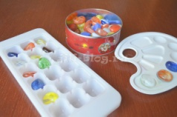
На первый взгляд, занятие это довольно обычное, но для годовалого карапуза оно очень увлекательное. Еще бы, ведь в этом возрасте у ребенка настоящая страсть что-нибудь куда-нибудь складывать и выкладывать. Для игры хорошо подойдет форма для льда или палитра. В их ячейки можно складывать небольшие камушки, пуговки или любую другую мелочевку (желательно, однородную, т.е. только пуговицы или только камушки).

2. Осваивать орудийные действия
По-прежнему очень актуально играть с молоточком, забивая шарики в дырочки, насыпать песок совочком в ведро, учиться самостоятельно кушать ложкой.
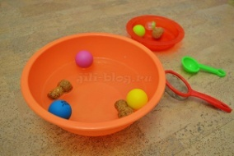
Вариант 1. Предложите ребенку при помощи небольшого сита с ручкой или ложки выловить из воды плавающие предметы (желательно, чтобы ложка была с дырочками, хорошо подойдет ложка для спагетти). Плавающими предметами могут быть мячики для настольного тенниса, пробки от бутылок, маленькие резиновые игрушки. Также вам понадобится большая миска, из которой малыш будет вылавливать плавающие игрушки, и небольшая тарелочка, в которую вы будете складывать ваш улов.
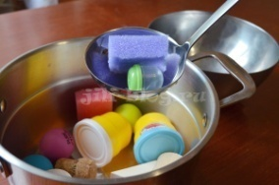
Очень важно, чтобы ребенок участвовал в игре от самого начала и до конца, т.е. сначала вы вместе с малышом набираете в миску воду, затем ребенок сам выкладывает игрушки в воду, сам вылавливает, а по окончании работы также вместе идете выливать воду.
Вариант 2. Достать предметы из миски (или кастрюли) не менее интересно и тогда, когда в ней нет воды. В этом варианте игры предлагаю вам для разнообразия взять орудие побольше - кухонный половник - и доставать им, например, такие предметы как кусочки поролона, орехи в скорлупе, пустые баночки, цилиндры из строительного набора, пробки от бутылок, теннисные шарики и т.д. Старайтесь избегать предметов угловатой формы (например, кубиков), доставать их поварешкой не очень легко, малыш может расстроиться, что у него не получается.
3. Катать машинку по дорогам, горкам, с грузом
После года вы можете предлагать малышу не просто катать машину беспорядочно, а катать ее по дорожкам, попутно тренируя координацию движений ребенка. По каким дорогам катать машину? Например, можно вырезать дорогу из бумаги или газеты и приклеить скотчем к полу . Главное требование к дороге на данном этапе - она должна быть не слишком извилистой и не слишком узкой, иначе годовалому ребенку будет трудно катать по ней машину.
Научите малыша нагружать в машину-грузовик кубики и отвозить их по месту назначения. Пусть в одном углу комнаты у вас будет склад «кирпичей», а в другом - «стройка», объясните, что строительный материал необходимо доставить на место, там же и башенку попробуйте построить.
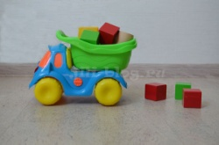
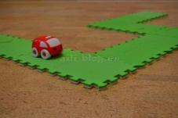

4. Можно сортировать предметы
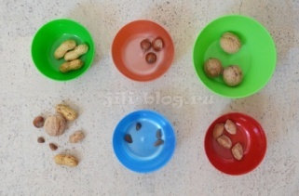
Хорошо для сортировки подойдут орехи в скорлупе: большие (грецкие) складываем в одну миску, маленькие (лесные, или фундук) - в другую. На кухне можно сортировать конфеты на 2 разновидности, отделять фасоль от макарон и т.п. Да в принципе, можно сортировать практически любую мелочевку, которая попадется под руку.

5. Просеивать крупы через ситечко

Эта игра нацелена на знакомство ребенка с ситом и его интересным свойством - отделять крупное от мелкого. Для занятия нужно предварительно смешать в миске манку и фасоль. А затем вместе с малышом нужно при помощи ситечка с ручкой отделить фасоль от манки. Отсеянную фасоль складывайте в отдельную мисочку.
В процессе игры объясняйте малышу, что фасоль осталась в ситечке, потому что она крупная и не может пройти через дырочки в сите, а манка мелкая, поэтому она через дырочки просеивается. 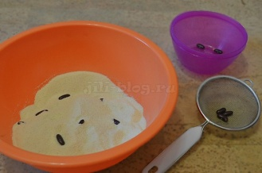
Надеюсь, наша подборка игр принесёт ребенку массу положительных эмоций, а для вас эти игры не потребуют больших затрат времени.

